ПОЯСНИТЕЛЬНАЯ ЗАПИСКА
«МОДЕЛЬ ИНТЕГРАЦИИ ПЕДАГОГИЧЕСКИХ И ИНФОРМАЦИОННЫХ ТЕХНОЛОГИЙ КАК ОСНОВА УСПЕШНОГО ОБУЧЕНИЯ В УСЛОВИЯХ РЕАЛИЗАЦИИ ФГОС»
Основная идея инновационного проекта:
Обеспечить профессиональный рост педагогического коллектива через систему корпоративных мероприятий:
- Корпоративное обучение;
- Обмен имеющимся педагогическим опытом;
- Разработку системы уроков по разным предметам и для разных уровней обучения (начальная школа, основная школа, старшая школа) с применением современных педагогических технологий в соответствии с требованиями ФГОС.
Актуальность проекта:
«Учитель всегда невольно стремится к тому, чтобы выбрать самый для себя удобный способ преподавания. Чем способ преподавания удобнее для учителя, тем он неудобнее для учеников. Только тот образ преподавания верен, которым довольны ученики. Будем же искать, и примерять те способы обучения, которыми будут довольны ученики».
Л.Н. Толстой
В настоящее время в нашей стране происходят существенные изменения в национальной политике образования. Это связано с усилением роли системно-деятельностного подхода и переходом на позиции личностно-ориентированной педагогики. Одной из задач современной школы становится раскрытие потенциала всех участников образовательного процесса, предоставление им возможностей проявления творческих способностей.
Личностно-ориентированные технологии ставят в центр всей школьной образовательной системы ребенка, обеспечивают для него комфортные, бесконфликтные и безопасные условия развития, реализацию его природного потенциала. Личность ребенка в этих технологиях не только объект воздействия педагога, но и субъект приоритетный; ее развитие является целью образовательной системы, а не средством достижения какой-либо отвлеченной цели. Проявляется это в освоении учащимися индивидуальных образовательных программ в соответствии с их возможностями и потребностями.
Личностно-ориентированные педагогические технологии реализуются в нашей системе образования давно, но обычно их использование носит эпизодический характер, они внедряются не всеми педагогами и не на всех предметах. Поэтому остается актуальной проблема системного внедрения инновационных педагогических технологий.
Для реализации инновационной программы были выбраны две личностно-ориентированные технологии:
- Технология развития критического мышления (ТРКМ);
- Проектная технология.
ТРКМ уже достаточно давно используется в российской системе образования, но при этом достаточно редко реализуются все этапы технологии (вызов, реализация смысла, рефлексия), а скорее используются некоторые приемы технологии: написание синквейна, построение графических схем (кластеров, графов и др.), использование таблиц (ПМИ – плюс, минус, интересно, ЗХУ – знал, хотел узнать, узнал). Не системное использование технологии обычно приводит к снижению ожидаемых результатов.
Проектная технология сейчас используется очень активно, так как необходимость ее реализации прописана во ФГОС, но используется в основном во внеурочной деятельности. В рамках инновационного проекта ставится задача рассмотреть возможности использования данной технологии на уроках по разным предметам, на разных уровнях обучения.
Очень важно при реализации педагогических технологий обеспечить единство и согласованность работы всего педагогического коллектива. В этой связи необходима практика обмена передовым педагогическим опытом в рамках школы и последовательное корпоративное обучение.

Анализ внешних и внутренних проблем МОУ СОШ №3 Всеволожска

Сильные стороны | Слабые стороны
В школе есть группа учителей, которые активно используют современные педагогические технологии | Опыт этих учителей активно не анализируется и не используется другими учителями
Есть большой опыт инновационной работы, который заслуживает внимания и распространения | Опыт не представляется в сети Интернет, поэтому он не всегда известен даже учителям школы, а там более учителям района и области
Раньше существовала внутришкольная система обмена передовым педагогическим опытом, включающая проведение открытых уроков и мастер классов. | В настоящее время такая система не функционирует, требуется ее возрождение
Учителя используют современные педагогические технологии | Не обеспечивается преемственность в их использовании на разных предметах и на разных уровнях обучения

Цели
- Развить компетенции учителей школы в области использования современных образовательных технологий с учетом требований ФГОС
- Разработать и апробировать серию инновационных уроков с использованием технологий развития критического мышления и проектной в интеграции с информационными технологиями для
- разных предметов;
- разных уровней образования (начальная школа, основная школа, старшая школа);
- разных профилей обучения
- Представить модель внедрения инновационных технологий как систему взаимосвязанных условий и требований к поэтапному системному использованию и внедрению технологий
Задачи
- Провести корпоративное обучение учителей в области современных педагогических технологий
- Провести серию открытых уроков и мастер-классов учителей школы уже использующих системно современные педагогические технологии с целью распространения их опыта
- Разработать технологические карты инновационных уроков, на которых активно используются современные педагогические технологии: технология развития критического мышления и проектная технология
- Представить достигнутые результаты на внутришкольной педагогической конференции
- Разместить лучшие разработки учителей на портале ХОР с целью трансляции их опыта для учебных заведений Ленинградской области
Принципы организации инновационной программы
- Ориентация на требования ФГОС (достижение личностных, метапредметных и предметных результатов учащихся, обеспечение профессионального роста учителей);
- Ориентация на развитие компетентности педагогов в области использования педагогических технологий (выбор темы урока, создание педагогической ситуации, отслеживание результативности и др.);
- Обеспечение преемственности и единства в работе учителей разных предметов и разных уровней обучения.

Содержание и методы реализации инновационного проекта
Содержание работы | Методы
Проведение семинаров для учителей школы:  - ТРКМ  - Проектная технология  - Интеграция с ИКТ на примере МЭШ | Семинары носят практико-ориентированный характер, показаны примеры реализации технологий  Материалы семинаров представлены на сайте ict.loiro.ru
Проведение серии открытых уроков и мастер-классов | Активное вовлечение учителей-участников открытых уроков и мастер-классов в анализ результатов, обсуждение достижений и рисков  Лучшие практики представлены на портале ХОР
Проведение школьной научно-практической конференции | Активное представление всеми учителями-участниками программы своих  Лучшие разработки учителей представлены на портале ХОР

Ресурсы:
- Кадровое обеспечение
- Руководитель программы от школы: директор школы Кулаева Ирина Николаевна;
- Ответственный за реализацию программы в школе – Першина Лариса Геннадьевна;
- Научный руководитель от ЛОИРО: профессор кафедры математики, информатики и ИКТ Лебедева Маргарита Борисовна;
- Педагогический коллектив школы
- Материально-техническое обеспечение
- Классы, снабженные компьютерами и мультимедийными проекторами;
- Дидактические и методические материалы к урокам
- Информационное обеспечение
- Региональный образовательный портал ХОР;
- Сайт «Фестиваль педагогических идей «Открытый урок»» [Электронный ресурс]. URL: http://archive.li/shOub
- Сетевые проекты на сайте для учителей начальной школы. [Электронный ресурс]. URL: http://www.nachalka.com/network_projects
- Сайт «Учебно-методический кабинет» [Электронный ресурс]. URL: http://ped-kopilka.ru
- Сайт «Методическая копилка» [Электронный ресурс]. URL: https://www.metod-kopilka.ru
- Методическое обеспечение
- Методические пособия и рекомендации по использованию современных образовательных технологий:
  - Бахтиярова Е.М. Метод проектов и индивидуальные программы в продуктивном обучении //Школьные технологии, 2001, №2.
  - Даутова О.Б., Муштавинская И.В. и др Современные педагогические технологии. Основная школа. Методическое пособие. - СПб.: КАРО 2014. •
  - Даутова О.Б., Муштавинская И.В. Новая идеология ФГОС: реализация системно-деятельностного подхода в образовании. Методическое пособие. Москва: «Русское слово». 2015.
  - Заграничная Н.А., Добротина И.Г. Проектная деятельность в школе: учимся работать индивидуально и в команде. -М.: Интеллект-Центр, 2014.
  - Заир-Бек С.И., Муштавинская И.В. Развитие критического мышления на уроке. Методическое пособие. М.:Просвещение, 2011.
  - Крылова О.Н., Муштавинская И.В. Новая дидактика современного урока. Методическое пособие – СПб. КАРО, 2013.
  - Кулюткин Ю.Н., Муштавинская И.В. Образовательные технологии и педагогическая рефлексия. СПб. СПб ГУПМ, 2003.
  - Муштавинская И.В. Технология развития критического мышления на уроке и в системе подготовки учителя. Методическое пособие – СПб.: КАРО, 2009.
  - Новые педагогические и информационные технологии в системе образования. / Под ред. Е.С. Полат. – М., 2000 9. Пахомова Н.Ю. Проектное обучение — что это? // Методист, №1, 2004. – с. 42.
  - Полат Е.С. Метод проектов: история и теория вопроса// Школьные технологии. – 2006. - №6 – с. 43 – 47
  - Сергеев И.С. Как организовать проектную деятельность учащихся. - М.: Аркти, 2012.
- Электронные учебники
  - Материалы семинаров на сайте ict.loiro.ru
  - ДЕЯТЕЛЬНОСТНЫЙ ПОДХОД И КАТЕГОРИЯ ДЕЯТЕЛЬНОСТИ В ПСИХОЛОГИИ (ВОЛКОВА М.Н.) [Электронный ресурс]. URL: http://studentam.net/content/view/1046/24/
  - ОБЩАЯ ПЕДАГОГИКА - КУРС ЛЕКЦИЙ (О.С. ГРЕБЕНЮК). [Электронный ресурс]. URL: http://studentam.net/content/view/13/5/
5. Финансовое обеспечение

Этапы и сроки реализации инновационного проекта (программы)
I этап. Корпоративное обучение учителей школы (октябрь 2017 – февраль 2018 гг)
II этап. Обобщение имеющегося опыта (ноябрь 2017)
III этап. Проведение уроков с использованием инновационных технологий (декабрь 2017 – март 2018 гг.)
IV этап. Трансляция накопленного опыта, представление результатов на портале ХОР (апрель 2017)

Основные результаты реализации инновационного проекта
- Серия инновационных уроков, представленная в виде:
- методического пособия;
- технологических карт уроков на портале ХОР (ЛОИРО)
- Рекомендации по обеспечению преемственности в использовании инновационных технологий на разных ступенях обучения
- Условия и правила использования инновационных технологий в школе
Критерии оценки достижения планируемых результатов:
Качественные | Количественные
Совершенствование педагогического мастерства учителей | Количество уроков с использованием инновационных технологий
Повышение интереса учащихся к обучению | Количество учителей, которые последовательно используют инновационные технологии

Предложения по распространению и внедрению результатов инновационного проекта
Технологические карты уроков будут размещены на портале ХОР (ЛОИРО).
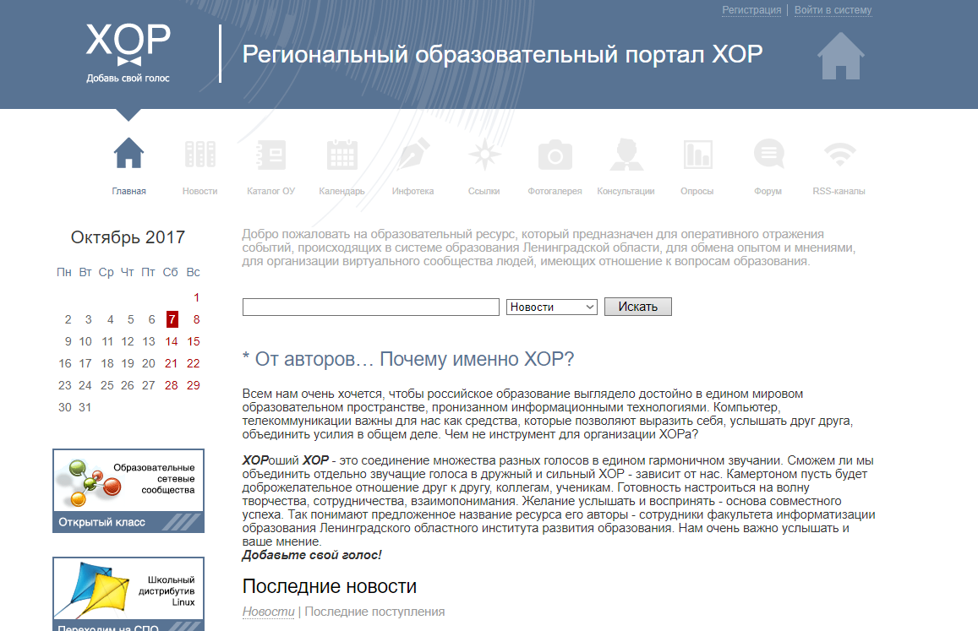
Портал ХОР – это образовательный ресурс, который предназначен для оперативного отражения событий, происходящих в системе образования Ленинградской области, для обмена опытом и мнениями, для организации виртуального сообщества людей, имеющих отношение к вопросам образования.
На портале есть раздел Инфотека, в котором в соответствии с названиями рубрик размещаются образовательные материалы, созданные педагогическим работниками Ленинградской области и партнерами. Именно в этом разделе будут представлены разработки учителей.

